МИНИСТЕРСТВО ОБРАЗОВАНИЯ САМАРСКОЙ ОБЛАСТИ
Муниципальное бюджетное общеобразовательное учреждение
городского округа Тольятти "Гимназия №77"
Всероссийский конкурс юных исследователей окружающей среды «Открытия 2030» им. Б.В. Всесвятского

Номинация «Зоология и экология беспозвоночных животных»

ИССЛЕДОВАТЕЛЬСКАЯ РАБОТА
на тему:
«Жизнедеятельность микроскопических беспозвоночных
в различных экосистемах»

Выполнил: Усиевич Семён Юрьевич, ученик 11 класса
МБУ «Гимназия №77»
г.о. Тольятти
Руководитель: Паук Вера Владимировна, учитель географии и биологии высшей категории МБУ «Гимназия №77»
г.о. Тольятти

Самарская область
г.о. Тольятти
2025

Содержание

Введение ……………………………………………………………………………. | 3
Глава I. Теоретическая часть…………………………………….……................. | 5
1.1 Особенности строения и жизнедеятельности инфузорий …………………… | 5
1.2. Особенности строения и жизнедеятельности коловраток …………………… | 6
1.3. Особенности строения и жизнедеятельности тихоходок…………………….. | 7
1.4. Особенности строения и жизнедеятельности нематод……………………….. | 8
1.5. Адаптация микроорганизмов к условиям окружающей среды………………. | 8
Глава II. Практическая часть…………………………………………………… | 9
2.1. Материалы и оборудование…………………………………………………….. | 9
2.2. Использованные методики………………………………………………… | 9
2.3. Результаты исследования……………………………………………………. | 12
Заключение…………………………………………………………….................... | 14
Библиографический список использованной литературы………………………. | 15
Приложения

Если вы действительно любите природу, вы найдете красоту везде!
Винсент Ван Гог

Введение
Иногда кажется фантастикой, что рядом с нами находятся целые миры, населенные микроскопическими существами. Но они есть везде: на поверхности океана и морском побережье, в лесной подстилке и на кухне нашего дома, в постельном белье и даже на нашей коже. Из-за того, что большинство окружающих нас животных имеют микроскопические размеры, наши глаза воспринимают лишь крохотную часть многообразия мира. Чтобы увидеть этих животных во всём великолепии, нужно воспользоваться исследовательской оптикой – лупой и микроскопом. Микроорганизмы зачастую ассоциируются у нас с чем-то незначительным. Но так ли это? По статистике, приведенной учеными из разных стран, около 99% биосферы заселены различными микроорганизмами. Недавние открытия показали, что некоторые виды микробов выживают и размножаются там, где другие организмы не могут существовать. Жизнь людей, растений и животных неразрывно связана с микроорганизмами, которые непрерывно перерабатывают ключевые питательные вещества, такие как углерод и азот. Микроорганизмы играют важную роль в повышении плодородия почв, приносят колоссальную пользу в переработке отходов. Эти существа миллиарды лет трудятся на благо планеты.
Проект направлен на изучение микроорганизмов, обитающих в экосистемах различного уровня. Мы опирались на мнение Элен Ражкак и Дамьен Лавердан, которые в своей книге «Живой мир под микроскопом» утверждают, что «…Всю нашу планету можно рассматривать как гигантскую, очень сложную экосистему, в которую входят океаны и континенты. Леса, пруды, пляжи и реки также представляют собой экосистемы, но в меньшем масштабе. И даже кустик мха, древесный пень или россыпь камней, населённые различными микроскопическими существами, вполне могут считаться микроэкосистемами» [1].
Считается, что первыми живыми организмами на Земле были одноклеточные. Они довольно просто устроены, поэтому и называются простейшими. В пресных водоемах часто встречаются амеба, инфузория – туфелька, сувойка, эвглена зеленая и другие одноклеточные животные. Одноклеточные организмы были открыты А. Левенгуком в 1673 году [2]. Это стало возможно лишь после изобретения микроскопа. Свободноживущие инфузории являются наиболее распространенным объектом протозоологических исследований. Это связано с относительной легкостью культивирования некоторых инфузорий, делающих их совершенно незаменимыми экспериментальными моделями.
Внешняя среда оказывает разнообразное влияние на организм инфузорий, которые отвечают на воздействие различных факторов соответствующими движениями -таксисами. Об этом свидетельствуют эксперименты, проведенные над различными инфузориями такими учеными как Догель В.А., Раилкин А.И., Орловская Э.Э. и др.
Актуальность: в школьной программе по биологии очень мало информации о микроорганизмах, но они позволяют существовать жизни на Земле, играют ключевую роль в разложении растительных и животных остатков, а также в фиксации углерода и азота. Микроорганизмы — важные звенья в функционировании наземных экосистем и залог здоровья живых существ. Одна из главных проблем, которая всегда интересовала биологов – изучение разнообразия форм живых организмов на Земле.
Цель: исследование жизнедеятельности микроорганизмов различных экосистем
Задачи:
- провести забор и анализ проб воды из природных водоёмов на наличие микроорганизмов;
- освоить культивирование инфузорий – туфелек и коловраток в школьной лаборатории;
- опытным путём подобрать лучшую питательную среду, условия для роста и развития инфузорий-туфелек (Paramécium caudátum) и коловраток Филодина (Philodina);
- выявить места обитания тихоходок, изучить их жизнедеятельность;
- провести эксперименты по изучению зоопсихологии инфузорий-туфелек (Paramécium caudátum), коловраток Филодина (Philodina) и тихоходок.
- Провести внеклассные мероприятия для учащихся 1-8 классов гимназии с целью популяризации микробиологии и развития познавательного интереса к микроорганизмам и их исследованиям.
Методы исследования:
      - Метод визуального наблюдения
      - Культивирование микроорганизмов
      - Микробиологический
      - Эксперимент
      - Метод фиксирования результатов (фотографии и видео)
      - Описательный метод (ведение практического дневника)
      - Компьютерная обработка данных
Объекты исследования: микроорганизмы (инфузории, коловратки, нематоды, тихоходки).
Предмет исследования: жизнедеятельность микроорганизмов.
Практическая значимость: Материалы наших наблюдений и экспериментов (презентация и видеоресурсы, содержащие микросъёмку) могут быть использованы на уроках биологии при проведении лабораторных работ и подготовке к олимпиадам, на занятиях элективных курсов, во внеурочной деятельности и внеклассной работе по предметам. Результаты исследования в качестве рекомендаций полезны аквариумистам, так как выращенных инфузорий и коловраток можно использовать для корма малькам аквариумных рыб.
Глава I. Теоретическая часть
1.1. Особенности строения и жизнедеятельности инфузорий
Обычно инфузорий (лат. «инфузус» — влитый куда-либо, разлитый в чем-либо) разводят в сенном настое, то есть в травяной наливке. Отсюда пошло название «наливчатые» животные или, иначе, инфузории.
Инфузории являются одноклеточными животными, у которых клетка функционирует как целостный организм. Наружный слой цитоплазмы инфузории уплотнен и придаёт животному определенные очертания, характерные для каждого вида инфузорий (Рисунок 1).
Однако инфузории сохранили способность в ответ на внешние раздражения изгибаться, вытягиваться и сжиматься, меняя очертания тела. Среди инфузорий есть виды всеядные (полифаги) и виды с более узкой пищевой специализацией (монофаги). | 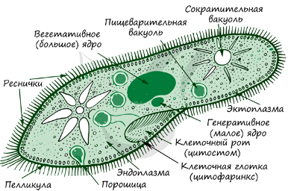
 | Рисунок 1. Строение инфузории-туфельки [3]
Инфузория-туфелька — вид инфузорий, одноклеточных организмов из группы альвеолят. Иногда инфузориями-туфельками называют и другие виды рода Парамеций [4]. Инфузория - туфелька и сувойка питаются преимущественно бактериями и продуктами гниения [5].
Средой обитания инфузории-туфельки являются любые пресные водоемы со стоячей водой и наличием в воде разлагающихся органических веществ. Её можно обнаружить и в аквариуме, взяв пробы воды с илом и рассмотрев их под микроскопом. Это одноклеточное животное длиной 0,5 мм имеет веретеновидную форму тела, отдалённо напоминающую подошву туфли. Инфузории все время находятся в движении, плавая тупым концом вперёд. Скорость передвижения этого животного достигает 2,5 мм в секунду. На поверхности тела у них имеются органоиды движения – реснички. Реснички колеблются примерно 30 раз в секунду и, словно вёсла, толкают инфузорию вперёд. Когда инфузория-туфелька плывёт, она медленно вращается вокруг продольной оси тела. В клетке два ядра: большое ядро отвечает за питание, дыхание, движение, обмен веществ; малое ядро участвует в половом процессе. На теле имеется углубление – клеточный рот, который переходит в клеточную глотку. На дне глотки пища попадает в пищеварительную вакуоль. В пищеварительной вакуоли пища переваривается в течение часа, вначале при кислой, а затем при щелочной реакции. Пищеварительные вакуоли перемещаются в теле инфузории током цитоплазмы. Не переваренные остатки выбрасываются наружу в заднем конце тела через особую структуру – порошицу, расположенную позади ротового отверстия [6].
Сувойки — род инфузорий из семейства Vorticellidae, обитают в пресных водоёмах. Одиночные или колониальные микроскопические формы до 0,23 мм в диаметре, ведущие неподвижный образ жизни, прикрепляясь с помощью длинной, сократимой ножки или стебелька к неподвижным предметам или к наружным покровам рачков и других животных. Тело имеет форму колокольчика, передний конец которого расширен наподобие воронки, образуя так называемую перистому, окаймленную околоротовым венчиком мерцательных пластинок. При сокращении тела стебелек тоже сокращается и закручивается спирально. Тело бесцветно или желтоватого или зеленоватого цвета [7]. Значительную часть своей жизни сувойки проводят в прикреплённом состоянии, а расселение осуществляется с помощь свободноплавающей стадии – бродяжки.
1.2. Особенности строения и жизнедеятельности коловраток.
Коловратки — это мелкие водные беспозвоночные, длина которых не превышает 2 мм. (Приложение I, Рисунок 2). Они обладают коловращательным аппаратом, состоящем из щупалец с многочисленными ресничками. Двигаясь, реснички создают водоворот воды, приносящий коловраткам еду: бактерии, водоросли, кусочки растений. На теле коловратки имеются своеобразные «челюсти» - мускулистая глотка (мастакс) с характерным жевательным аппаратом, который перетирает еду. Нога (или хвост) - это мускулистый вырост тела, позволяющий коловраткам ползать. На конце ноги располагается пара «пальцев», с их помощью которых животное может прикрепляться к субстрату. Существует около 1500 видов, среди которых большинство — пресноводные.
Коловратки могут существовать в довольно широком диапазоне температур - от 1-2 до 35-37°С. При этом наблюдается довольно четкое деление на термофильные (теплолюбивые) виды, встречающиеся в природе главным образом летом при температурах 18-30°С, и термофобные (холодолюбивые), характерные для осенне-зимнего зоопланктона и живущие в более холодной воде. Продолжительность жизни коловраток в зависимости от видов колеблется от двух-четырех дней (у самцов) до полутора месяцев (у самок) [8].
Наши исследования посвящены пресноводной коловратке Филодина (Philodina), её часто выращивают для выкармливания мальков аквариумных рыб. По размерам они достаточно крупные (до 2 мм). Филодины обычно обитают среди иловых частиц на дне аквариумов или пресноводных водоемов. Их легко обнаружить под микроскопом, если рассматривать данный ил. Они обычно медленно переползают или не очень быстро плавают от одной иловой частицы к другой в поисках пищи. По форме они напоминают вытянутый конус, на расширенной передней части которого находится коловращательный аппарат, а на заднем заостренном конце, так называемой ноге, имеются два пальца – «хватательная вилка». Питаются филодины водорослями и бактериями. Средняя продолжительность жизни равна 27 суткам. Среднее число яиц на одну самку около 50.
Как и тихоходки, коловратки способны переходить к латентному существованию (Latency - это термин, означает «задержка» или промежуток времени). Почувствовав, что влага иссякает, они сокращаются, втягивая головную часть и единственную ногу и выделяя вокруг себя защитную оболочку перед тем, как впасть в анабиоз. Когда же условия жизни становятся лучше, животное выходит из спячки, расправляет тело и снова принимается за свое основное занятие – охоту на бактерии.
1.3. Особенности строения и жизнедеятельности тихоходок.
Мхи и лишайники наших лесов обильно заселены тихоходками. Мхи – это примитивные растения, произрастающие во влажных местах или на почве, камнях или стволах лесных деревьев. Не имея корней, чтобы извлекать влагу из почвы, мхи запасают ее в виде тонкой водяной пленки на зелёных пластинках, заменяющих им листья.
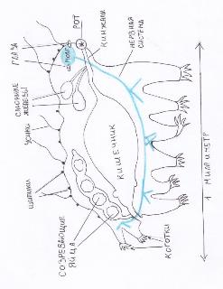 | Многие микроскопические водные животные находят себе прибежище в этой пленке. Несмотря на запасы влаги, мхи все равно зависят от капризов погоды. Чтобы пережить долгие засушливые периоды, они переходят в состояние анабиоза, когда любая деятельность организма замедляется до минимума. При обезвоживании мхи за несколько недель буреют и ссыхаются, приобретая безжизненный вид.
Рисунок 3. Строение тихоходки
Но с появлением влаги они быстро возвращают себе зелёный вид и жизненную активность [1].
Тихоходки – маленькие прожорливые животные (размер около 0, 4 мм) (Рисунок 3). Медленно двигая четырьмя парами коротких когтистых ножек, они карабкаются по веточкам мха в поисках коловраток и микроскопических водорослей. Когда мох засыхает, тихоходки в полной мере демонстрируют свои исключительные способности к выживанию, переходя к так называемому криптобиозу. Они замирают и постепенно обезвоживаются, теряя до 99% содержащейся в организме влаги и сжимаясь в маленький сморщенный шарик. В таком состоянии они могут проводить дни, а то и годы, дожидаясь более благоприятных условий, чтобы вернуться к активной жизни.
Эти существа, похожие на крохотных медвежат, способны переносить экстремальные температуры и колоссальное давление, а также нехватку кислорода. Благодаря такой исключительной устойчивости тихоходки сумели освоить практически все уголки планеты от морских глубин до вершины Гималаев. Недавние научные эксперименты доказали, что они способны выживать даже в открытом космосе [9].
1.4. Особенности строения и жизнедеятельности нематод.
Нематоды (Nematoda, от греческого νήμα – нить и εἶδος – форма), или круглые черви, — тип первичноротых (из беспозвоночных животных. В настоящее время описано более 24 000 видов паразитических и свободноживущих нематод, однако оценки реального разнообразия, основывающиеся на темпах описания новых видов, предполагают существование около миллиона видов.
Свободноживущие нематоды обитают в грунте водоёмов любой солёности и во всём диапазоне глубин, в обрастаниях подводных твёрдых поверхностей, в почве. Нематоды встречаются от полюсов до тропиков во всех типах сред, включая пустыни, высокие горы и глубокие моря. Они играют важную роль в экосистемах почвы и грунта водоёмов, где их численность может достигать нескольких миллионов особей на 1 м² [10].
Вода во мху кишит нематодами (0,5 мм в длину) – прозрачными водными червями, извивающимися и снующими во всех направлениях. В период засухи они закрываются внутри защитной капсулы - цисты и впадают в анабиоз. Когда же влаги вновь становится достаточно, нематоды возвращаются к активной жизни.
1.5. Адаптация микроорганизмов к условиям окружающей среды
Инфузории отличаются относительно быстрой изменчивостью, которая позволяет им адаптироваться к самым разным условиям. Известно, что инфузории живут и в тундровых озерах, и в тропиках, и даже в горячих источниках с температурой до 50°С. Они приспосабливаются к разному минеральному и органическому составу среды, а также к присутствию растворенных газов. По мере того как простейшие адаптируются к условиям среды, перестраиваются все их жизненные функции, изменяются скорость движения, темп размножения и способность поглощать пищу, а также форма и размеры тела. Но если среда не меняется, то свойства инфузорий остаются стабильными, это и позволяет использовать их как тесты [11].
Характерной особенностью инфузорий является раздражимость. Это способность организма отвечать определенным образом на воздействия окружающей среды. Это свойство характерно для всех живых существ. Раздражитель - фактор среды; раздражение - воздействие раздражителя; раздражимость - ответ организма на раздражение. Простейшие не имеют нервной системы, они воспринимают раздражения всей клеткой и способны отвечать на них движением, называемые таксисом, перемещаясь в направлении раздражителя или от него [11].
Защитные реакции инфузорий могут носить разнообразный характер: уплывание, сжатие, выделение отпугивающих или вредных для врага веществ. К защитным средствам надо отнести инцистирование, так как образование цист позволяет длительное время спасаться от воздействия неблагоприятных условий жизни. Инфузории в цистах сохраняют жизнеспособность до 7 лет. При пересыхании водоемов цисты переносятся птицами, водными насекомыми и ветром в другие места, где заселяют новые водоемы. Этим объясняется тот факт, что инфузории являются космополитами. Многие инфузории при наступлении неблагоприятных условий способны вокруг своего тела выделять особую оболочку, полностью или частично снижающую влияние среды. Факторы, вызывающие инцистирование, весьма разнообразны: недостаток пищи, низкая влажность, экстремальные температуры, продукты метаболизма, низкие концентрации кислорода, изменение солевого состава и др.
Глава II. Практическая часть
2.1. Материалы и оборудование
Для проведения исследований использовали живую культуру инфузорий-туфелек (Paramécium caudátum) и цисты сколовраток Филодина (Philodina), пробы воды из природных водоёмов и аквариума, мох и лишайник, картофель, сухую кожуру банана, воду бутилированную и водопроводную, быстродействующие дрожжи.
Оборудование: микроскоп биологический «Микромед С 12», микроскоп «Микромед 1 вариант 1-20», сотовый телефон, стеклянные банки различной вместимости, чашки Петри, пипетки
2.2. Использованные методики
Для отбора проб, проведения опытов и экспериментов использовалась методика, представленная в курсе «Микросущества и где они обитают» Николая Ковылова - учителя, учёного, основателя онлайн-школы «Испытатели Природы» и семейной школы «Дом у Леса». Поиск тихоходок осуществляли, следуя методике Ольги Посух, описанной в её книге «Микросупергерои. Самый живучий».
1. Отбор проб и их микробиологическое исследование.
Цель: выявить места обитания микроорганизмов.
Пробы воды вместе с прибрежными растениями брали из стоячих природных водоёмов в начале ноября 2024 года. Забор проводили с помощью длинной металлической трубки, на конце которой скотчем прикрепляли стеклянную литровую банку. Банки предварительно тщательно мыли с содой и ополаскивали водопроводной водой.
Оценку численности беспозвоночных организмов проводили с использованием микроскопов (увеличение в 40, 64, 100,160 раз). Пробы обрабатывались счетным методом. При определении видов микроорганизмов использовали атлас беспозвоночных [12].
Порядок выполнения работы:
- На каждом объекте выбрать легкодоступное место, которое находится вдали от дорог, сбросов сточных вод и других технических объектов.
- Перед тем как набирать воду, банку три раза ополоснуть в водоёме.
- Наполнить банку водой с придонного слоя полностью, «под завязку». Рекомендуется забирать в банку не только воду, но и некоторое количество грунта с гниющими листьями, а также небольшое количество зеленых водорослей.
- Крышку также ополоснуть водой из водоёма и плотно закрыть ею банку.
- Анализ воды проводить в день взятия пробы как можно быстрее.
Пробы песка с пляжа на набережные реки Волга брали в одноразовые стаканчики, заполняя их песком на 1/3. Затем смачивали песок бутилированной водой, через час аккуратно сливали воду в чистые стаканы и проводили исследования под микроскопом.
Пробы мхов и лишайников брали с деревьев в лесной зоне города Тольятти в бумажные пакеты.
- Культивирование инфузорий-туфелек с использованием разных видов корма.
Цель: экспериментальным путём определить лучший корм для выращивания инфузорий – туфелек.
В природных условиях микроорганизмы живут и развиваются в смешанных популяциях. Для детального изучения отдельных микроорганизмов их необходимо изолировать и вырастить таким образом, чтобы получить «чистые культуры». В школьной лаборатории удалось получить чистые культуры инфузории – туфельки и пресноводной коловратки Филодина (Philodina).
Для культивирования использовалась стартовая (маточная) чистая культура инфузории-туфельки (Paramécium caudátum).
Порядок выполнения работы:
- Взять чистую стеклянную 3-литровую банку (для мытья использовать пищевую соду), наполнить её на одну треть кипячёной охлаждённой водой. Добавить в банку 100 мл жидкой стартовой культуры инфузорий – туфелек.
- Через час содержимое банки размешать и разлить по 200 мл в чистые стеклянные банки объёмом 400 мл;
- Добавить в банки различный «корм» для бактерий, которые в свою очередь являются едой для инфузорий:
- Сушёная кожура банана площадью 2 см²;
- Лист салата площадью около 6 см²;
- Тонкий ломтик сырого картофеля;
- 50 мл сенного настоя;
- Чайную ложку раствора жидких дрожжей (в 50 мл воды растворить ¼ чайной ложки сухих быстрорастворимых дрожжей).
- Открытые банки поставить на стол около окна при комнатной температуре (от +23º до +26ºС) на 5 дней.
- Провести микробиологические исследования с подсчётом числа инфузорий – туфелек в 1 мл воды.
3. Выведение коловраток Филодина (Philodina) из цист.
Цель: наблюдение за жизнедеятельностью коловраток Филодина (Philodina) в культиваторе.
Порядок выполнения работы:
1. Взять чистую стеклянную литровую банку (для мытья использовать пищевую соду), залить в неё 1 литр кипячёной охлаждённой воды;
2. Аккуратно высыпать в банку цисты коловраток;
3. В 50 мл воды растворить ¼ чайной ложки сухих быстрорастворимых дрожжей, аккуратно пипеткой добавить дрожжи в культиватор до лёгкого помутнения раствора. Через 2 суток добавить в воду сушёную кожуру банана площадью 2 см²
4. Культивацию проводить при температуре 23 - 26 °С на свету (на подоконнике).
4. Определение границ устойчивости инфузорий – туфелек к температурному фактору
Порядок выполнения работы:
- В пять чашек Петри одноразовыми шприцами добавили по 2 мл. культуры парамеций.
- Поместили чашки Петри в различные температурные условия (время воздействия-20 минут):
- В морозильную камеру (температура: -19°С);
- В контейнер со снегом (температура: -2°С);
- В холодильник (температура: +5°С);
- В тарелку с водой (температура: +40°С);
- В тарелку с водой (температура: +90°С).
- Наблюдения за инфузориями проводили через 20 минут. Далее поместили чашки Петри в благоприятные температурные условия и через двое суток после эксперимента снова посмотрели пробы под микроскопом.
5. Опыт «Положительный и отрицательный таксис у инфузорий»
Таксисом (taxis греч. — расположение, конфигурация) называется изменение поведения (то есть характера движения) простейших под влиянием факторов внешней среды [8].
Отрицательный таксис
Порядок выполнения работы:  1. На предметное стекло поместить каплю воды чистой культуры инфозорий-туфелек (Рисунок 4).  2. Добавить в каплю кристалл поваренной соли. | 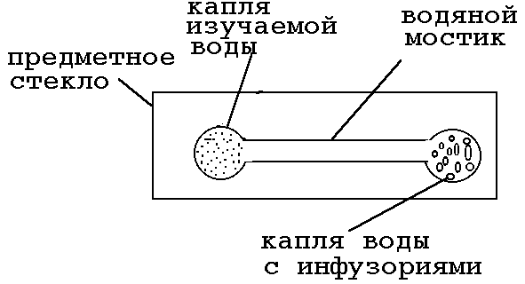
 | Рисунок 4. Проведение эксперимента
3. Рядом на предметное стекло капнуть каплю водопроводной отстоянной воды. Обе капли соединить водным мостиком с помощью зубочистки.
4. В следующем опыте соединить зубочисткой каплю с чистой культурой инфузории-туфельки и каплю с бактериальной массой с поверхности воды из банки, в которой 4 дня лежал кусочек корки сухого банана.
6. Поиск тихоходок
- Найти мох и желтый лишайник Ксанто́рия насте́нная (Xanthoria parietina) на стволах деревьев, на камнях или стенах домов.
- Отщипнуть небольшие кусочки живого мха и лишайника, положите в бумажный пакетик. Можно добавить листовой опад.
- Положить собранный материал в пластиковый стаканчик и наполовину залить дождевой или негазированной бутилированной водой на 3-6 часов. Затем слить воду.
- Выжать кусочки мха и лишайника в новый пластиковый стаканчик.
- Пипеткой капнуть на предметное стекло каплю раствора и провести исследование под микроскопом.
- Предметное стекло с пробой, в которой обнаружена тихоходка, поместить в маленький пластиковый контейнер, закрыть крышку и поместить в морозильную камеру холодильника. Через сутки разморозить пробу и провести микробиологическое исследование.
2.3. Результаты исследования
1. Оценка обилия микроорганизмов в исследуемых экосистемах (штук/мл)
Результаты исследования отражены в Таблице 1 (Приложение II) и диаграммах (Приложение III, Рисунки 5-9).
- Культивирование инфузорий-туфелек с использованием разных видов корма.
Результаты эксперимента представлены в Приложении IV и Рисунке 10.
Вывод: в условиях школьной лаборатории можно успешно создавать «искусственные экосистемы», обитателями которых будут инфузории. Лучшей питательной средой для
данных простейших в наших экспериментах оказались сенная палочка и сухая кожура банана
3. Выведение коловраток Филодина (Philodina) из цист.
Первые единичные коловратки в пробах из банки были обнаружены на второй день эксперимента. На третий день эксперимента на поверхности воды появилась бактериальная плёнка. На 5 день эксперимента произошла вспышка численности коловраток: в каждой исследуемой капле находилось от 7 до 15 коловратки.
Мы провели наблюдение за поведением коловраток в день кормления дрожжами и через 4 дня после кормления. Результаты эксперимента представлены в Таблице 2.
Таблица 2
Распределение коловраток в различных слоях культиватора в зависимости от времени после кормлений (штук/мл)
Слои воды в культиваторе | Через час после подкормки | Пятый день после подкормки
Поверхность воды | 5 | 2
Толща воды | 63 | 17
Дно банки с частицами кожуры банана | 21 | 57
Вывод: голодные коловратки обычно опускаются на дно и держатся среди частиц ила и кожуры банана. При этом их движения медленные, некоторые сидят на субстрате неподвижно. Сытые коловратки активно и быстро плавают в толще воды, напоминая ракеты.
4. Определение границ устойчивости инфузорий – туфелек к температурному фактору
Результаты эксперимента представлены в Таблице 5 (Приложение V).
Вывод: на жизнедеятельность инфузорий - туфелек влияет температура окружающей среды. Если температура среды слишком высокая или низкая, они погибают. Мы разводили инфузорий при комнатной температуре (23-26°С) и получили хорошие результаты. Следовательно, данная температура является оптимальной для инфузорий. Инфузория - туфелька имеет широкие границы устойчивости к температурному фактору - это способствует ее широкому распространению в природе. В неблагоприятных температурных условиях инфузории инцистируются.
5. Опыт «Положительный и отрицательный таксис у инфузорий»
Результат:
1 опыт: инфузории начинают активно двигаться, изменяя направление движения, и устремляются по водяному мостику в каплю с чистой водой с большой скоростью.
2 опыт: большинство инфузорий переместились в каплю с бактериальной плёнкой, в первой капле остались единичные инфузории.
Вывод: соль, растворяясь в воде, начинает действовать на инфузорий как отрицательный раздражающий фактор. Простейшие активно перемещаются в каплю чистой водой. Еда (бактерии) действует как положительный фактор, привлекая инфузорий.
6. Поиск тихоходок
Найти тихоходку – большая удача! Нам это удалось! Мы долго наблюдали за поведением этого забавного восьминогого «водяного медведя», передвигающегося в пробе по кусочкам мха.
Результат: после разморозки пробы при комнатной температуре провели тщательный осмотр капли под микроскопом. Тихоходка жива и активна! Быстро передвигается в воде.
Вывод: тихоходки очень выносливые существа и легко переносят отрицательные температуры до -8º С.
7. Внеклассные мероприятия для учащихся 1-8 классов гимназии с целью популяризации микробиологии и развития познавательного интереса к микроорганизмам и их исследованиям (Приложения VI, VII).

Заключение
Все проделанные опыты просты в исполнении, результативны и не требуют больших затрат средств и времени. Мы познакомитесь с бесчисленным множеством самых причудливых созданий. Суетливые инфузории, забавные коловратки и даже самые выносливые существа на Земле – тихоходки! Обнаружить такого микросупергероя – настоящая сенсация! Но у нас это получилось!
Проведённые эксперименты доказывают, что:
- в условиях школьной лаборатории можно создать «искусственные экосистемы» для обитания простейших;
- инфузории и коловратки являются уникальным по своей простоте и доступности биомоделями, они неприхотливы и устойчивы к температурному воздействию;
- реакция инфузорий на воздействие поваренной соли отрицательная, на скопления бактерий и свет эти простейшие реагируют положительно;
- лучшей питательной средой для инфузорий являются сенная палочка и сухая кожура банана;
- поведение и активность коловраток зависят от наличия и количества корма;
- тихоходки – очень выносливые существа
В ходе работы нами были освоены методики забора проб, культивирования простейших, изготовления микропрепаратов. Использование микроскопов и сотового телефона позволило подробно исследовать строение, раздражимость и жизнедеятельность простейших, сохранять фото- и видеоизображения в цифровом формате. В работе использованы авторские фото и видеоматериалы. Считаем, что цель нашего исследования достигнута.

Библиографический список использованных ресурсов
Ражкак Э, Лавердан Д. Живой мир под микроскопом/ Пер. с фр. А.Васильевой – М.: Манн, Иванов и Фербер, 2023 г. – 31 с.
Википедия. Свободная энциклопедия https://ru.wikipedia.org/wiki/Левенгук
http://vm.ru/news/infuzorii-tufelki-pali-zhertvoj-ekologicheskogo-neblagopoluchiya1355413756.html?page=36
Раилкин А.И. Фагоцитоз и выбор пищи у инфузорий – седиментаторов. Л., 1975г., 21с.
Википедия. Свободная энциклопедия https://ru.wikipedia.org/wiki/Инфузория-туфелька
http://biouroki.ru/material/animals/infuzoria.html
Красовский Г.Н., Авалиани С.Л., Жолдакова З.И., Косяков Г.Н. Система критериев комплексной оценки опасности химических веществ, загрязняющих окружающую среду // Гигиена и санитария. – 1992. № 9-10. – С. 23-60.
Киселев И. А. Планктон морей и континентальных водоемов // Наука. Ленингр. отд-ние, 1969. C 657.
Микросупергерои. Самый живучий!: [для младшего и среднего школьного возраста]/текст и ил. Ольги Посух. –М.: Самокат, 2024. – 64с.
Википедия. Свободная энциклопедия https://ru.wikipedia.org/wiki/Нематоды
http://zoo.rin.ru/cgi-bin/index.pl?idr=11&art=63
Беспозвоночные животные: атлас/ В.Р.Дольник, М.А. Козлов, - 3-е изд. –М.: Издательство МЦНМО: СПб.: «Петроглиф», 2023. – 160с.
Руссу А. Д., Попов А. В., Виноходов Д. О. Изучение ингибиторов гальванотаксиса Paramecium caudatum // Молодой ученый. — 2015. — №9. — С. 480-483.
https://www.youtube.com/watch?v=0F-YoJ7d_z4
Планктонные коловратки пензенских водоемов : моногр. / Т. Г. Стойко, Ю. А. Мазей, В. А. Сенкевич. – Пенза : Изд-во ПГУ, 2016. 166 с.
Авторские фотографии и видео

Приложение I
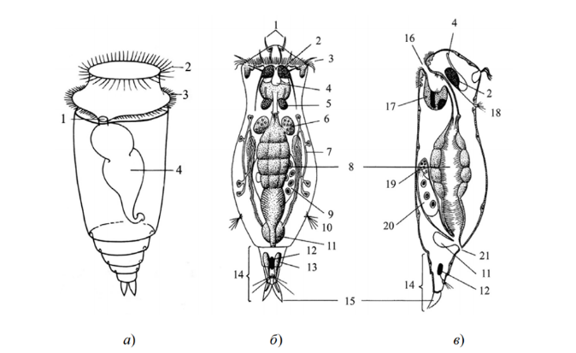
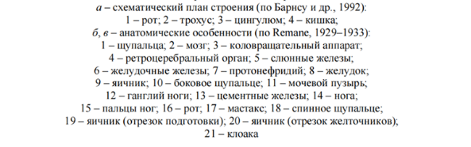
Рисунок 2. Строение коловратки [14]

Приложение II
Таблица 1.
Оценка обилия микроорганизмов в исследуемых экосистемах (штук/мл)
Микроорганизмы  (штук/мл) | Тихоходки | Нематоды | Коловратки | Инфузории
Экосистема | Тихоходки | Нематоды | Коловратки | Парамеции | Сувойки
Куйбышевское водохранилище | 0 | 0 | 4 | 18 | 15
Озеро Васильевское | 0 | 0 | 7 | 29 | 37
Пляж набережной реки Волга в г.о. Тольятти | 0 | 15 | 0 | 2 | 0
Мох со ствола сосны в лесной зоне г.о. Тольятти | 3 | 4 | 9 | 24 | 0
Лишайник со ствола липы в лесной зоне г.о. Тольятти | 2 | 1 | 3 | 9 | 0

Результаты исследования: в пробах мха и лишайника присутствуют тихоходки, нематоды, коловратки и парамеции. В пробе с песчаного пляжа меньше всего микроорганизмов (обнаружены только нематоды, но в большом количестве). Парамеции обитают во всех исследуемых экосистемах, сувойки обнаружены только в пробах из Куйбышевского водохранилища и озера Васильевского. Наибольшее количество различных микроорганизмов обнаружено в пробах мха.
Вывод: по видовому разнообразию микроорганизмов лидируют мхи и лишайники.

Приложение III
Оценка обилия микроорганизмов в исследуемых экосистемах (штук/мл)

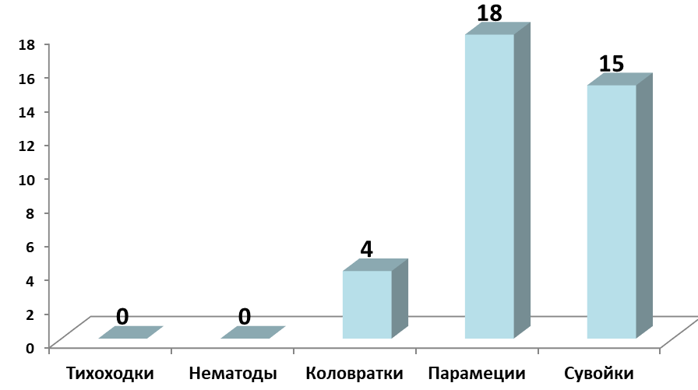 | 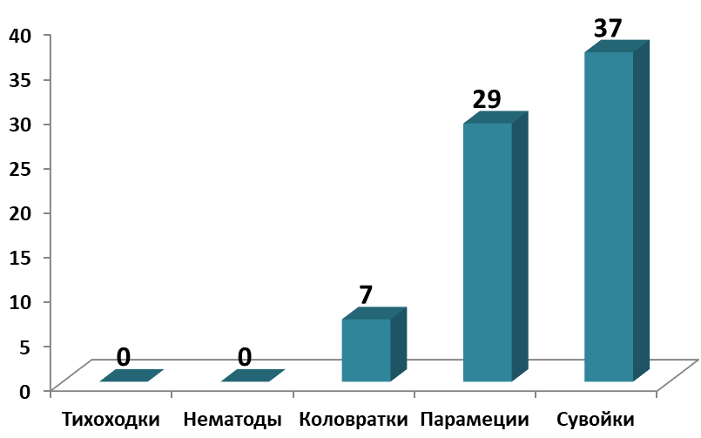
Рисунок 5. Оценка обилия микроорганизмов Куйбышевского водохранилища | Рисунок 6. Оценка обилия микроорганизмов Васильевского озера
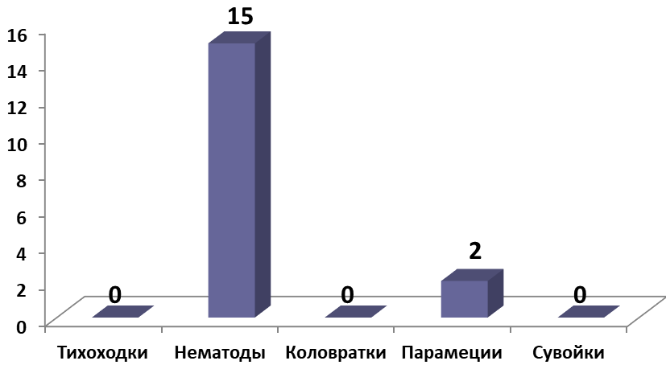 | 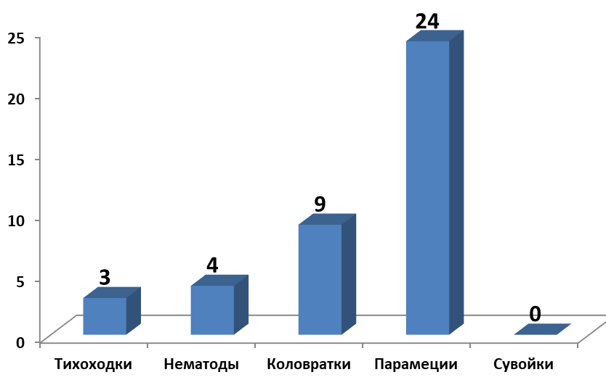
Рисунок 7. Оценка обилия микроорганизмов пляжа | Рисунок 8. Оценка обилия микроорганизмов мха
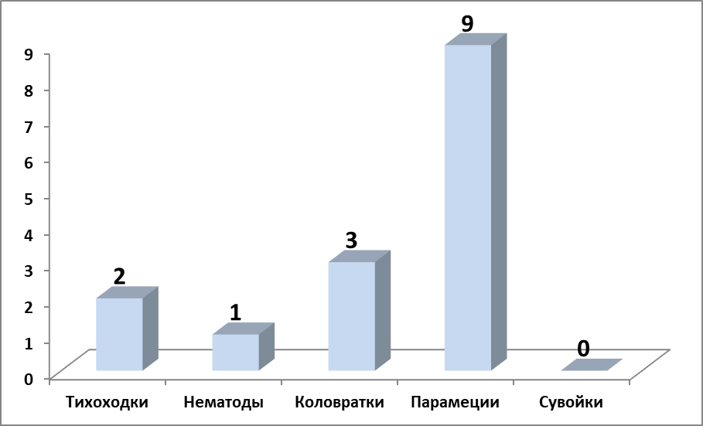
Рисунок 9. Оценка обилия микроорганизмов лишайника

Приложение IV
Таблица 4
Культивирование инфузорий - туфелек с использованием разных видов корма
«Корм» | Помутнение воды | Появление бактериальной плёнки | Наличие инфузорий | Активность инфузорий
Сушёная кожура  банана  площадью 2 см² | 2 день | 3 день | Очень многого (больше 100, невозможно подсчитать), крупные | Гиперактивны, жизнь кипит!
Лист салата  площадью  около 6 см² | 3 день | 5 день | Много  (55-60) | Активны
Тонкий ломтик  сырого картофеля  2 см² | 2 день | 5 день | Мало (20-25) | Вялые
Сенной настоя | Настой чайного цвета, помутнение не прослеживается | 3 день | Очень много  (75-80) | Очень активны
Жидкие дрожжи | Сразу после добавления дрожжей в воду | 2 день | Много  (60-65) | Активны

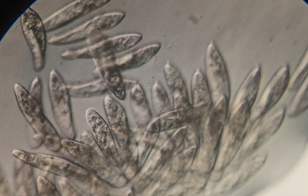 | 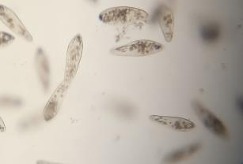
Рисунок 10. Инфузории – туфельки в различных питательных средах: кожура банана-слева, сырой картофель –справа.

Результат: эксперимент доказал, что все виды используемого корма вполне пригодны для культивирования инфузорий – туфелек, но самой благоприятной питательной средой оказалась вода с сушёными корками банана. Хуже всего проявила себя подкормка из сырого картофеля.

Приложение V
Таблица 5
Результаты эксперимента
«Устойчивость инфузорий - туфелек к температурному фактору»
Температура (°С) | Результат эксперимента
Температура (°С) | Через 20 минут | Через двое суток  после окончания эксперимента
-19 | Одиночные цисты, гибель инфузорий | Нет инфузорий
-2 | Инфузории превратились в цисты | Много активных инфузорий различного размера, цист нет
+5 | Активность инфузорий заметно упала, видны одиночные цисты | Характерные для инфузорий скорость и направление движения
+40 | Очень медленное движение | Сильное помутнение воды, инфузорий нет
+90 | Инфузории погибли | Нет инфузорий

Приложение VI
Внеклассные мероприятия для учащихся 4-8 классов гимназии с целью популяризации микробиологии и развития познавательного интереса к микроорганизмам
и их исследованиям.
После серии практических занятий по изучению микроорганизмов с помощью микроскопов с учащимися разных классов были проведены викторины с использованием интерактивных заданий, созданных в рамках работы над проектом.
- Отгадайте загадки:
Обувь есть в моём названье,  Но не прилагай старанья,  Ты обуть меня не сможешь  И увидеть, кстати, тоже. | Скелета нет, а лапок восемь штук,  А когти у неё, как острый крюк.  На вид она конечно не красотка,  уродлива, ленива.
Инфузория-туфелька | Тихоходка
Я крошечный, но не одинок,  Вокруг меня – водяной поток.  С щупальцами, как у цветка,  Кто я, в этом мире? | Я маленькая словно пылинка,  Водная жизнь – моя картинка.  Без клеток, без форм, лишь капля в пути,  Кто я, скажи, в этом мире воды?
Коловратка | Амёба
2. Разгадайте кроссворд «Тихоходка» https://puzzlecup.com/crossword-ru/?guess=D35D731BE34E81AU |  | 
3. Поиграем в игру "Скачки" https://learningapps.org/display?v=phh3mee2j24 |  | 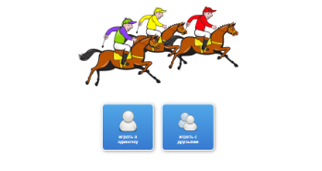
4. Соберите пазлы «Микроорганизмы» https://learningapps.org/display?v=pgqpkcxmc |  | 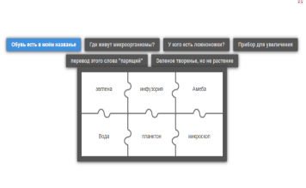
5. Соберите пазл и определите как эти три изображения связаны между собой https://www.jigsawplanet.com/?rc=play&pid=2c02618452f7 |  | 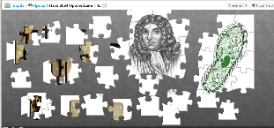
6.Рассмотрите рисунок и определите строение гидры  https://learningapps.org/watch?v=psp3ifmck24​​​​​​​ |  | 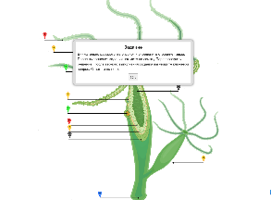
7. Ответьте на вопросы  https://learningapps.org/watch?v=p4d6ziton24 |  | 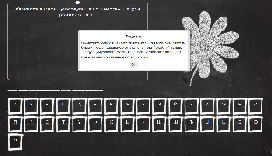

Приложение VII
Творческие работы учащихся гимназии для конкурса «На поиски тихоходки»
